Prénom : ………………………………. | Date : …………………..…………………………………….

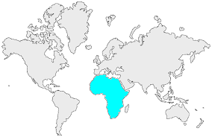12 | L’AFRIQUE  Questions (1/4)

- Indique sur la carte l’emplacement des 12 photos du dossier en inscrivant le numéro dans les cercles.

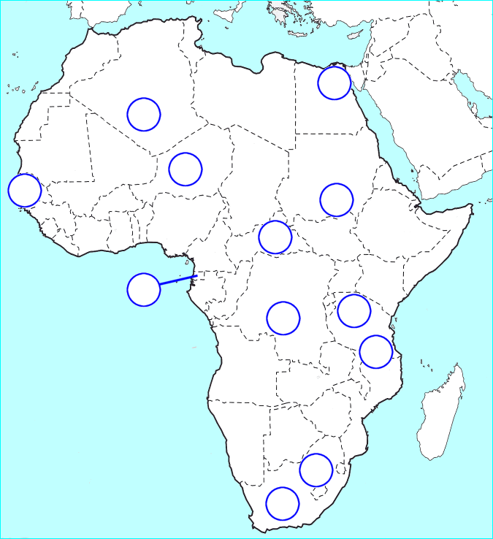

- Compare les photos 7 et 8 en les décrivant :

………………………………………………………………………………………………………………………………………………………………………

………………………………………………………………………………………………………………………………………………………………………

………………………………………………………………………………………………………………………………………………………………………

………………………………………………………………………………………………………………………………………………………………………

………………………………………………………………………………………………………………………………………………………………………

………………………………………………………………………………………………………………………………………………………………………

